**Formiche di Grosseto**

* 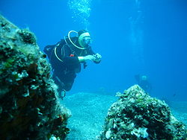De Formiche di Grossetto zijn een drietal [kliprotsen](http://nl.wikipedia.org/wiki/Klip) in de [Tyrreense Zee](http://nl.wikipedia.org/wiki/Tyrreense_Zee) voor de westelijke kust van [Italië](http://nl.wikipedia.org/wiki/Itali%C3%AB) en worden gerekend tot de [Toscaanse Archipel](http://nl.wikipedia.org/wiki/Toscaanse_Archipel).
* Ze zijn gelegen tussen de [Toscaanse](http://nl.wikipedia.org/wiki/Toscane) kust en de grotere eilanden van de Toscaanse Archipel.
* De Formiche di Grossetto zijn gelegen in het natuurpark [Parco naturale della Maremma](http://nl.wikipedia.org/w/index.php?title=Parco_naturale_della_Maremma&action=edit&redlink=1) en zijn vernoemd naar de nabijgelegen stad [Grosseto](http://nl.wikipedia.org/wiki/Grosseto_(stad)), waartoe de eilandengroep behoort.
* Op de meest noordelijke kliprots (Formica Grande) staat een vuurtoren.
* De eilandengroep is geliefd bij duikers.